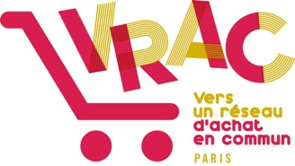

FORMULAIRE DE DEMANDE D’ADHÉSION
Contact : 07 66 30 72 57 06 26 38 60 35
paris@vrac-asso.org
- Le projet de l’association VRAC en quelques mots :
La mission de VRAC est de développer des groupements d’achats d’habitants dans les quartiers prioritaires de Paris, proposant à toutes et tous un accès à une alimentation durable et de qualité à un prix raisonnable.

Le cycle d’épicerie VRAC :
Une semaine plus tard

Pour intégrer un groupement d’achats, nous proposons 3 types d’adhésions en fonction de la situation de chaque personne.
Pour en savoir plus sur le fonctionnement et les produits VRAC : https://paris.vrac-asso.org/
- A votre tour de nous en dire plus (VRAC s’engage à ne pas vendre ou diffuser vos informations) :
Nom, Prénom* : Nombre de personnes dans votre foyer :
Adresse mail* : Téléphone* :
Adresse postale* : Date de naissance* :
Disponibilités pour le bénévolat (en journée, en semaine, etc.) :
- Priorité d’adhésion donnée aux personnes concernées par les situations suivantes. Cochez selon situation.
☐ Revenus modestes (minimas sociaux, foyers non imposables, étudiants boursiers…)
☐ Situation de handicap dans le foyer ☐ Isolement ☐ Famille mono-parentale
☐ Locataire en logement social Si oui, précisez le bailleur (Paris Habitat, RIVP, Élogie-SIEMP ...) :

Groupement d’achats souhaité (cochez sur la case de votre choix) :
- Charles Hermite (18ème)
- Danube (19ème )
- Portes du 20ème (20ème)

- Fécamp (12ème)
- Nationale-Clisson (13ème)
- Porte de Vanves (14ème)

Merci pour ces renseignements !
*informations obligatoires

